**Ex1:** Cho cấu trúc dữ liệu đồ thị **Graph** được cài đặt bằng phương pháp “**Ma trận kề**” dùng để lưu trữ các **đơn đồ thị vô hướng**. Hãy hoàn chỉnh chương trình bên dưới để đọc đồ thị từ bàn phím và in ra ma trận kề của đồ thị ra màn hình.

Viết mã lệnh của bạn (hàm init_graph() và hàm add_edge()) vào chỗ ba chấm (...).

**Chú ý**

* Giả sử dữ liệu đầu vào luôn hợp lệ, không cần phải kiểm tra.
* Không nộp toàn bộ chương trình, chỉ nộp phần mã lệnh của bạn.

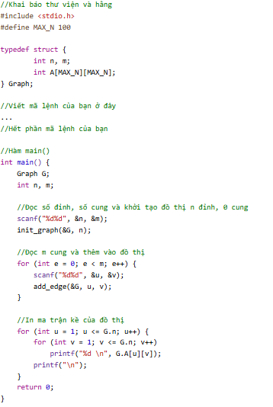

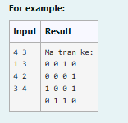

**Ex2:** Cho cấu trúc dữ liệu đồ thị Graph được cài đặt bằng phương pháp “Ma trận kề” dùng để lưu trữ các đồ thị vô hướng (có thể chứa đa cung và chứa khuyên). Hãy hoàn chỉnh chương trình bên dưới để đọc đồ thị từ bàn phím và in ra ma trận kề của đồ thị ra màn hình.

Viết mã lệnh của bạn (hàm init_graph() và hàm add_edge()) vào chỗ ba chấm (...).

Chú ý

* Giả sử dữ liệu đầu vào luôn hợp lệ, không cần phải kiểm tra.
* Không nộp toàn bộ chương trình, chỉ nộp phần mã lệnh của bạn.

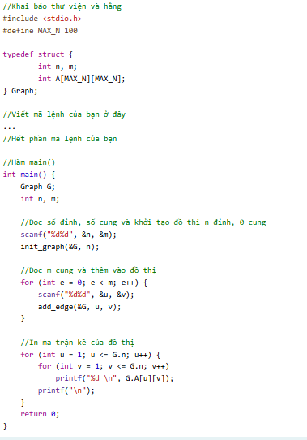

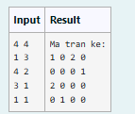

**Ex3:** Cho cấu trúc dữ liệu đồ thị Graph được cài đặt bằng phương pháp “Ma trận kề” dùng để lưu trữ các đồ thị có hướng (có thể chứa đa cung và chứa khuyên). Hãy hoàn chỉnh chương trình bên dưới để đọc đồ thị từ bàn phím và in ra ma trận kề của đồ thị ra màn hình.

Viết mã lệnh của bạn (hàm init_graph() và hàm add_edge()) vào chỗ ba chấm (...).

Chú ý

* Giả sử dữ liệu đầu vào luôn hợp lệ, không cần phải kiểm tra.
* Không nộp toàn bộ chương trình, chỉ nộp phần mã lệnh của bạn.

